第三章 ARM 簡介
作者：侯廷偉
國立成功大學 工程科學系

ARM晶片是目前世界上授權晶片業者最多的32位元精簡指令集（RISC）計算核心，因為它能在單位耗電量下提供很好的計算能力﹙MIPS/Watt﹚，有很好的即時中斷處理的反應能力，也有一個晶片面積不大而且成本效益比不錯的核心。也因此特別適合用於要特別考慮耗電量的應用，例如便攜式﹙portable﹚電腦及/或是通訊設備，如手機，PDA等。同時ARM也衍伸設計出多種支援元件，如Thumb指令集，支援數位訊號處理的元件，支援保密需求的元件，支援加速執行Java指令的Jazelle元件等，使得它的應用更形廣汎。

本章主要針對ARM晶片家族加以介紹。主要包含ARM的核心﹙core﹚架構，組合語言，指令集，以及ARM在架構上特別支援高階程式語言與作業系統等部份。慮及嵌入式系統使用上，除放在ROM中的開機相關之基本輸出入系統與作業系統載入程式﹙bootstrap loader﹚，或是作業系統啟動部份，需要設定輸出入相關，以及執行模式相關的設定資料外，大多以C語言撰寫程式，因此本章並不特別針對組合語言加以完整介紹，本章較偏向於為ARM移植﹙porting﹚作業系統，或是撰寫特定作業系統，或是不需作業系統﹙non-OS﹚的應用所需要了解的資訊及相關的組合語言。

3.1 ARM 晶片
ARM（Advanced RISC Machines）CPU架構本質上是趨向低預算市場設計的RISC微處理器。由於架構上的特點，以及設計時的一系列配合核心設計的很多配套元件，使得ARM成為目前在32-bit嵌入式微處理器應用領域佔有率很高的晶片組。ARM系列設計並提供多種較高性能、較廉價、耗能較低的RISC處理器核心、相關技術及軟體。因此適用於嵌入式領域的種應用，如控制、DSP、消費用多媒體、手機、PDA等行動式應用等。

ARM公司在行銷上有一特點，公司本身並不生產晶片，也因此不出售晶片。所以直接向ARM公司是買不到ARM的IC晶片的。相對的它採取授權的方式和世界的半導體、軟體和OEM廠商合作。目前它已和全世界30餘家公司簽定硬體技術使用許可協定， 其中包括Intel、IBM、LG半導體、NEC、SONY、Samsung、菲利浦(Phillips)和國民半導體(National Semiconductor)等公司等，每間公司依個別需求得到ARM之相關技術及服務。

ARM公司提供一系列核心、配套元件、微處理器和系統整合晶片方案。由於所有產品均採用一個通用的軟體體系，所以使用核心部份相同的軟體可在所有產品中運行。除了在計算機結構中為大家所熟知的快取記憶體﹙cache﹚，內建記憶體，記憶體管理單元﹙MMU﹚，及匯流排﹙AHB﹚單元等幾個基本選項元件外，幾個重要的元件如下:
1. CPU嵌入式核心﹙ARM Embedded Core﹚:主要是ARM7， ARM7TDMI，和ARM9TDMI。 ARM7的晶片面積較小、執行速度較快、耗電量較低、適用於行動通信應用領域。至於ARM7TDMI﹙Thumb﹚則是最常被提及的架構。將ARM7指令集同Thumb指令集元件配套集合在一起，以減少對記憶體容量的需求，進而可以降低系統成本。同時，它內建ICE﹙In-Circuit Emulation﹚技術來簡化系統設計。並可用一個DSP元件，來改進性能；也可以配合安全需求，配合安全計算需要的元件；也可以配合Java的需求，加上Java需要的元件。ARM7TDMI常用在手機上。較ARM7有較強能力的則是ARM9。常見為ARM9TDMI。它採用5階管線型﹙5-stage pipeline﹚設計之ARM9核心，同時配備Thumb指令集元件配套、ICE，和支援記憶體架構為哈佛架構(Harvard architecture)的匯流排(註：ARM7為范紐曼架構(von Neuman Architecture))。在相同條件下，性能可超越ARM7TDMI兩倍。常用在比ARM7TDMI需要更高效能的應用。

2. 16-bit Thumb指令集:使用32-bit配合16-bit指令集，乍看之下，似乎有點奇特。使用thumb指令集是將32-bit指令轉壓縮成16-bit指令，然後在執行時再將16-bit指令讀入再轉譯成32-bit指令，用ARM的32-bit架構執行。這是多了一些執行時間，但是在16-bit架構下，我們所作的研究也顯示在大多數的效能評估程式下，記憶體整體的使用率可以確實可以比32-bit時提高，換言之即是記憶體中留下的空洞比較少。例如，要儲存一個16-bit的資料，16-bit機器是一個很好的選擇。但是對32-bit機器而言，配合的高階語言編譯程式就有兩個選擇。一是用16-bit來存。但是32-bit機器一次存取記憶體是以32-bit為單位，要拿32-bit進CPU，再由CPU內的硬體選出所要的16-bit，效能上可能有影響；或是高階語言編譯程式就將此16-bit資料變成32-bit資料，存取就以32-bit為單位。但資料由16-bit變成32-bit，相對的也就浪費了16 bits。所以對記憶體容量有限制，或是有成本考慮時，使用16-bit架構是一個不錯的選擇。

3.內建ICE:以往當硬體完成，需要移植或發展驅動程式時，都需要用到ICE。所以當ARM可以內建部份ICE功能時，確實可為發展雛型硬體，軟體及系統晶片整合的工程師節省了開發時間。尤其是現在，微處理器只是系統整合晶片的一部份，也不可能將微處理器獨立出來，或是將其它部份移出，還是要ICE來協助系統晶片開發。所有的ARM核心只要有包含嵌入式ICE（Embedded-ICE）邏輯都建置JTAG模擬器（emulator）。JTAG模擬器包含下列能力：（1）依照連接的除錯軟體的控制啟動及停止ARM核心的動作。（2）開發工程師可以檢視及修改暫存器及記憶體內容，而且可以設定程式的中斷點（breakpoints）及觀察點（watch points）。（3）在Multi-ICE的支援下，也提供下載程式，追蹤程式（trace），還有即時監控程式（Real Monitor）提供即時應用偵錯的能力。

4.DSP指令集: 專為大多數數位訊號處理所需用之運算而開發的指令集。例如使用在高階手機需要作影壓縮及處理的運算。例如飽合算術（saturation arithemetic）運算，或是資料、聲音、影像壓縮運算所需要的運算動作。目前在高階手機或是數位照相機的ARM平台，都使用具DSP處理器之晶片。

5.Java位元組碼﹙bytecode﹚指令集﹙稱為Jazzlle﹚:專門為支援執行Java程式而設計的硬體單元。為直接之執行Java位元組碼而設計。可以用在需要快速執行Java應用程式的應用，例如Java智慧卡﹙Java Card﹚。基本上包含進入和離開Java指令集的指令，即時中斷處理，以及支援ARM/JAVA混合應用的除錯能力。只要進入Java狀態，處理器就直接讀取位元碼（bytecode），而且保持Java堆疊。在作業系統控制下，作業系統可以很容易的在ARM/Thumb/Java狀態間轉換。Jazzle完全配合ARM的中斷，及例外處理模式。

6.微處理器產品﹙platform cores﹚:綜合ARM核心及前4項所提及的元件，可由晶片商組合出晶片產品。
﹙1﹚ARM720T和ARM740T產品線:走向低價位、低耗電、一般用途微處理器，配有快取記憶體（Cache）、記憶體管理單元﹙MMU﹚、和JTAG。廣泛應用於PDA、資料通訊和消費用多媒體。
﹙2﹚ARM940T和920T產品線: 走向低價位、低耗電、較高性能系統微處理器，配有Cache、記憶體管理。可應用於數位監控系統、電視機上盒﹙set-top-box﹚和高階印表機。
﹙3﹚ ARM1020E: 具有比ARM9系列更快的時脈，同時具有兩條AHB匯流排，具有Thumb與DSP元件，適用於較ARM9更高階的應用，與匯流排需要連接更多元件時使用。
﹙4﹚StrongARM:性能很高、同時滿足一般應用需要的一種微處理器技術，與DEC聯合研製，後來授權給Intel。Intel進一步推出Xscale，配有thumb指令集元件及DSP元件，時脈也調高至400MHz。

7.安全﹙保密﹚元件:主要支援加速處理安全需求的加解密演算法之運算。

以上可能的選擇，摘要列於表3-1中。
表3-1 ARM晶片 的選項摘要
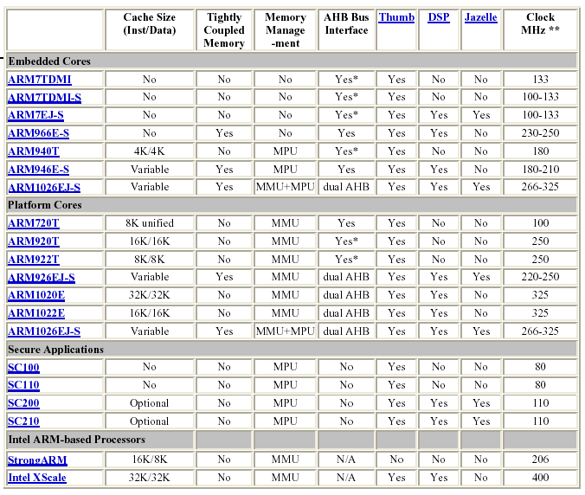
3.2 ARM7TDMI晶片架構的特色

ARM7的核心在1995年發表，所以它具有RISC的載入-儲存﹙load-store﹚架構，提供32-bit固定長度指令，以及3位址指令格式﹙3-address instruction format﹚。以下以ARM7TDMI為例逐一說明其特色。

1.處理器運作狀態﹙operating states﹚。
ARM7TDMI有兩種運作狀態。一為32-bit ARM狀態，記憶體存取及排列﹙aligned﹚
以32-bit字元為單位；另一為16-bit Thumb指令集狀態，記憶體存取及排列﹙aligned﹚以16-bit半字元﹙half-word﹚為單位。

ARM7TDMI核心使用BX組合語言指令在ARM狀態及Thumb指令集狀態間切換。BX指令格式如下:

BX {<cond>}， <Rm>

BX 基本上是一個條件分枝﹙conditional branch﹚指令。若執行時條件符合指令要求的條件，則跳到某一暫存器所指向的目標位址去執行。同時轉換到事先設定的模式。
<cond>表示此指令會被執行的條件。{}表示此部份是選項，可以省略。若是省略，則被視為永遠要執行此指令。

<Rm>表示要使用那一個暫存器的內容為目標位址。Rm的第0位元﹙bit-0﹚若為0，則換為ARM狀態，並將目標位址視為ARM指令； Rm的第0位元﹙bit-0﹚若為1，則換為Thumb狀態，並將目標位址視為Thumb指令。

例如以下的程式片斷，將ARM晶片切換到Thumb狀態，又再換回ARM狀態。

EXAMPLE 3-1 ARM核心之Thumb指令集與ARM指令集知切換。

ADR R0， To_THUMB+1 ; 產生Thumb狀態的進入位址，
;此為組譯程式提供之虛擬指令。
; 第0位元設為1，可進入Thumb狀態。
BX R0 ; 進入Thumb狀態
CODE16 ; 此亦為組譯程式提供之虛擬指令。
;表示用16-bitThumb指令集
To_THUMB ; 進入Thumb指令
……
ADR R5， To_ARM ; 產生ARM狀態的進入位址
; 第0位元設為0，可進入ARM狀態。
BX R5 ; 回到 ARM狀態

ALIGN ; 恢復以字元為單位存取
CODE32 ; 此亦為組譯程式提供之虛擬指令
; 表示用32-bit ARM指令集
To_ARM
……

此段程式中有用到組譯程式﹙assembler﹚提供之虛擬指令（pseudo instructions）。這些如ADR， ALIGN， CODE32等，都是方便程式設計師使用組譯程式使用的命令﹙directive﹚，並不是ARM晶片的真實指令。例如ADR是要求組譯程式去算出的符號名稱﹙symbol﹚的位址，並存到指定的暫存器中。CODE16表示用16位元Thumb指令集，CODE32表示用32位元ARM指令集，ALIGN表示用字元（word）為存取單位。

2. 記憶體空間
ARM可定址到4G的位址空間，以8位元為一位元組，以32位元為一字元，以16位元為一半字元。ARM的位元，字元，及定址方式如圖3-1所示。稍微要注意的是，圖3-1的排列方式，是以下方為位元組0。位元組8的位址，也是字元組8的位址， 位元組14的位址，也是半字元組14的位址。特別的是，一般處理器設計時就固定只能從最大有效位元是在最左之一位元，或是在最右之位元﹙little endian or big endian﹚，兩者之間選一種方式，不能改遍。但是ARM卻可在這兩者之間任意選擇。

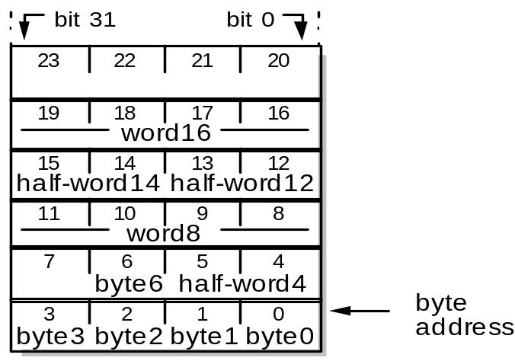
圖3-1 ARM之定址方式

3.ARM7TDMI的暫存器組與運作模式。
一般作業系統需要處理器硬體提供用戶模式﹙user mode﹚及系統模式﹙supervisor mode， monitor mode﹚。 用戶之應用程式在前者模式執行，作業系統一般在後者的模式執行。特權指令﹙privileged instruction﹚也只能在系統模式下執行。模式的區別是在程式狀態暫存器﹙一般稱為program status word， ARM稱之為program status register﹚中至少使用一個位元來表示當時的模式。由用戶模式切換到系統模式都是經由硬體中斷或是軟體中斷指令，或是用戶程式執行時發生錯誤﹙例如除以零﹚時，由硬體自動更新表示模式之位元，並進入系統模式對應之服務程式。換一個模式，至少會換堆疊。例如由用戶模式換到系統模式，也會由用戶堆疊換成系統模式使用的堆疊。當然也要將一些暫存器內容儲存起來，換用系統模式的暫存器。同理，由系統模式切換到用戶模式也要更換程式狀態暫存器及暫存器的內容。
這些更換暫存器的內容的動作都是屬於執行時的耗損﹙overhead﹚，會增加處理的時間。因此硬體設計上需要加快模式切換時處理的動作，尤其是有即時﹙real-time﹚需求的應用，更是需要。ARM所使用的方法是，為每個模式準備一些特有的暫存器，當更換模式時，不必儲存暫存器內容而是直接換用另一模式暫存器。同時考慮到不同狀況的需求不同，ARM設計了7種運作模式。這7種模式基本維持用戶模式與系統模式的觀念，但是將系統模式分成6類。這六類系統模式都可以執行特權指令，但是考慮不同處理狀況的需求，所配備的暫存器組並不相同。請參考圖3-2的整理。另外，ARM將程式狀態暫存器分成兩個，一個在用戶模式稱為當下程式狀態暫存器﹙current program status register﹚，而系統模式則多一個儲存程式狀態暫存器﹙saved program status register﹚。這6個系統模式是:
﹙1﹚快速中斷模式﹙fast interrupt mode，簡寫為Fiq，Fiq32﹚ : 設計用來支援需要高速傳輸資料或是所謂輸出書輸入通道﹙channel﹚作業。快速中斷模式由硬提提供的可用暫存器數目較中斷模式為多，如此可以減少備分暫存器內容所需要的時間。例如Fiq中有額外的R8暫存器，稱為R8-Fiq。中斷服務程式可直接使用。但是，在中斷模式沒有R8-FIQ，中斷服務程式若要使用R8，通常要將R8內容存(push)到堆疊中，待中斷服務程式結束前，由堆疊中取出，存回(pop)到R8。如此就要多兩個指令的執行時間。
﹙2﹚中斷模式﹙interrupt mode， 簡寫為IRQ，IRQ32﹚ :做為支援一般中斷服務使用。
﹙3﹚監督模式﹙supervisor mode，簡寫為Supervisor，SupervisoR32﹚:作業系統的保護模式。
﹙4﹚中止模式 ﹙Abort mode，簡寫為Abort32， abt﹚ :實現支援虛擬記憶體﹙virtual memory﹚及/或記憶體保護﹙memory protection﹚的模式。
﹙5﹚ 未定義模式﹙Undefined mode， 簡寫為Und， Undefined32 ﹚: 透過此模式，可以用軟體模擬硬體的合作處理器﹙co-processor﹚的功能。﹙基本上，只要處理器擷取並解譯出一個不認識的指令時，就會產生例外的軟體中斷，由負責此中斷的中斷服務程式處理。如果這個指令是正在開發中的合作處理器的指令，則中斷服務程式中應該有此新指令的模擬程式段，專責模擬此指令的動作，待模擬結束後，回到正常模式執行﹚
﹙6﹚ 系統模式﹙system mode，簡寫為sys﹚: 作業系統可以提供給用戶程式執行﹙作業系統程序﹙task﹚﹚之特權模式﹙privileged user mode﹚。

ARM共有37個暫存器，其中有31個一般32位元暫存器，包含程式計數器PC﹙program counter﹚，還有6個狀態暫存器。在用戶程式﹙在用戶模式﹚可以看到的有15個一般32位元暫存器﹙編號由RO到R14﹚，以及目前程式狀態暫存器﹙Current Program Status Register， CSPR﹚。其它的暫存器則依不同的CPU運作模式而切換，而有不同。請參見表3-2。(註:暫存器名稱用大寫或小寫並沒有嚴格規定，是所用的組譯程式而定，本章中使用大寫R。)

R0到R15是可以直接存取的，R0到R14是一般32位元暫存器，但R13當成堆疊指標﹙stack pointer， 縮寫為SP﹚使用，每個CPU運作模式有特定的堆疊指1標，R14稱為連結暫存器﹙link register，簡稱LR﹚，用來儲存當呼叫副程式時的返回位址﹙return address﹚；R15是當成PC使用。目前程式的狀態，例如條件旗標﹙conditional flags﹚及表示目前模式之位元等。而當有中斷或例外﹙exception﹚事件產生時，對5個不同的系統模式，硬體會配合載入的SPSR﹙Saved Program Status Register﹚的內容。

表3-2 ARM7TDMI CPU不同模式配置之暫存器組

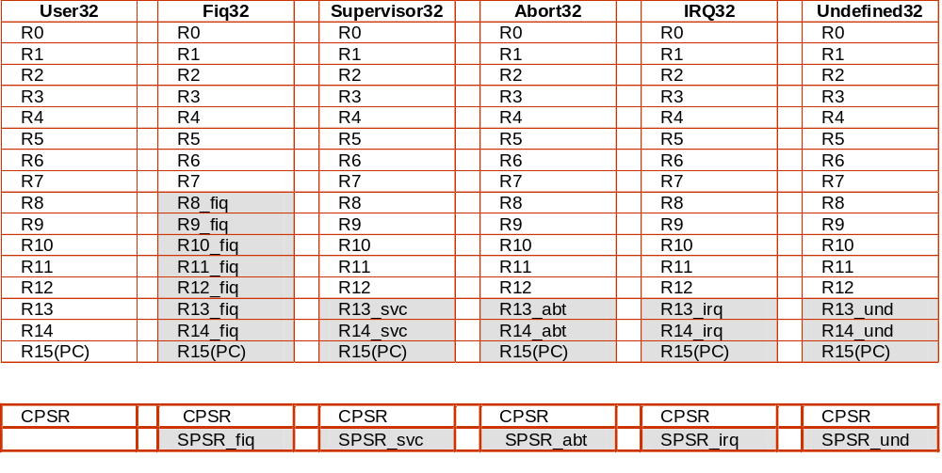

註:灰色部份表式此模式獨立擁有的暫存器。


R15為PC。當CPU是在ARM狀態時，所有的指令都是32位元，而且所有指令都必需以字元為單位排好﹙word aligned﹚，而且不允許位元組定址﹙byte aligned﹚或是半字元定址﹙half-word aligned﹚。因此PC值第0位元到第1位元 ﹙以PC bits [1:0]表示﹚ 必定為0，而PC值第2位元到第31位元 ﹙以PC bits [31:2]表示﹚，則為字元位址。

R14 是為連結暫存器﹙link register，簡稱LR﹚，用來當呼叫副程式時儲存返回位址﹙return address﹚。這種用法在intel的80X86系列，或是8051，並沒有這種用法。但讀者如果有讀過Beck的系統程式一書，應該就很熟悉。Beck書中的虛擬機器也有連結暫存器，名稱、用法都和ARM相同。除了在分枝及連結﹙branch and link﹚指令時儲存返回位址；當由連結分枝﹙linked branch﹚返回時，可用如下動作:

EXAMPLE 3-2 MOV指令之使用。
MOV R15， R14 /* R15 ← R14 或是
MOV PC， LR /* PC ← LR

﹙註:如果讀者熟悉80X86組合語言，就可以注意到ARM和80X86不同的地方。 80X86不允許也沒有提供將值放入PC的指令。在80X86中，不可以使用MOV等資料搬移或是算術運算指令使用PC。要改變PC就只能透過副程式呼叫，或是分枝指令。﹚

CPSR暫存器和另外5個SPSR暫存器，主要功能是記錄最近的ALU運算狀態，控制中斷的致能﹙enable interrupt﹚與禁止﹙disable interrupt﹚。CPSR的4個運算結果旗標﹙flag﹚：N﹙Negative﹚、Z﹙Zero﹚ 、C﹙Carry﹚和V﹙Overflow﹚可以表式最近執行過的算術指令的狀態。此4位元使用了CPSR[28:34]。CPSR[8:27]為保留，留待ARM未來定義。CPSR[7:7]為將IRQ ﹙interrupt request﹚設為致能/禁止的位元。要控制Fiq ﹙fast interrupt﹚設為致能/禁止，則設定CPSR[6:6]的位元。CPSR之各個位元名稱如圖3-2所示。

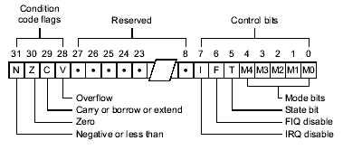

圖3-2 CPSR之位元名稱

CPSR[4:0]共5個位元，用來選擇一個前述ARM CPU的模式。當CPSR[4:0]=10000B時，是為用戶模式。在Fiq模式時，CPSR[4:0]=10001B。若要為IRQ模式，則CPSR[4:0]=10010。當在監督模式﹙supervisor mode﹚時，CPSR[4:0]=10011B。而在中止模式﹙abort mode﹚時，CPSR[4:0]=10111B。在未定義模式﹙undefined mode﹚下，CPSR[4:0]=11011B，在系統模式﹙system mode﹚則CPSR[4:0]=11111B。 其對應關係整理如表3-3所示。

表3-3 CPSR[4:0]與ARM7TDMI CPU模式之對應表

CPSR[4:0] | 模式﹙mode﹚
10000 | 用戶模式﹙User﹚
10001 | 快速中斷模式﹙FIQ﹚
10010 | 中斷模式﹙IRQ﹚
10011 | 監督模式﹙Supervisor﹚
10111 | 中止模式﹙Abort﹚
11011 | 未定義模式﹙Undefined﹚
11111 | 系統模式h﹙System﹚

3.3 中斷

中斷會打斷現有程式的正常執行流程。在硬體設計上，通常是在管線型CPU架構上，是在指令執行週期的最後檢查是否有外部中斷訊號；當然在指令執行過程中也會產生例外﹙exception， or fault﹚。無論是外界產生或是執行時產生中斷，CPU都必需正確處理中斷，並且依中斷之類別，將中斷狀況傳給該負責的中斷處理程式。﹙註: 在本章中將以”中斷”表示一般通稱，再細分成”硬體中斷”與”軟體中斷”。中斷有幾個相關的名詞，英文術語分別是interrupt， trap， exception， 及fault。首先是最一般的”中斷”﹙interrupt﹚，可以包含所有的術語，也可以被限定成外界產生的硬體中斷訊號。若要和軟體中斷加以區分，可以稱為”硬體中斷”。相對的，若只限定是軟體產生的的中斷，或是CPU在執行時內部狀況產生的中斷狀況，可以用後面三個名詞，可以都譯作”軟體中斷”。但是要細分，則各家業者的定義不同。一般教科書用trap表示作業系統呼叫，表示”陷入”作業系統，也可以包含exception和fault。 Exception和fault的使用則更不一定。例如，80X86以exception表示執行時產生的不正常狀況，以memory protection fault特別用來描述不符合記憶體存取的保護規則的記憶體存取動作，又以INT指令表示組合語言可用之軟體中斷指令。﹚

在ARM晶片的硬體中斷有幾個分類:
﹙1﹚快速中斷﹙Fiq， Fast Interrupt request﹚: 外部訊號將nFiq接腳的電位變為低電位﹙LOW﹚時，CPU進入Fiq模式，提供具高速需求的週邊元件的中斷服務。
﹙2﹚一般中斷﹙IRQ， Interrupt ReQuest﹚: 外部訊號將nIRQ接腳的電位變為低電位﹙LOW﹚時，CPU進入IRQ模式。此為一般之中斷狀況。
﹙3﹚中止﹙Abort﹚: 外部訊號將ABORT接腳的訊號啟動，表示目前記憶體的存取動作無法完成。通常配合記憶體管理單元的運作。

在ARM晶片的軟體中斷，可使用軟體中斷指令SWI。CPU執行此指令後就會進入監督模式﹙supervisor mode﹚。通常是用來叫用作業系統提供的服務。軟體執行中可能會產生未定義指令中斷， CPU會將此指令提供給配置的合作處理器。如果有合作處理器可以執行此指令，則執行之。若可以執行此指令的合作處理器正在忙碌狀態，則CPU等待，直到合作處理器可執行此指令﹙ready﹚，或是有新中斷產生。若是沒有合作處理器可執行此指令，CPU則進入未定義模式﹙undefined mode﹚，由軟體模擬此指令或是純粹回報錯誤狀況。

當同時有幾個中斷訊號產生時，CPU必須依設定的優先次序﹙priority﹚處理。ARM CPU内建的中斷優先次序以硬體重置﹙reset﹚最高，依次為資料中止﹙data abort﹚， FIQ， IRQ，預先擷取中止﹙prefetch abort﹚，及未定義指令，軟體中斷指令﹙優先次序最低﹚。 中斷優先次序整理如表3-4。

表3-4 ARM之中斷優先次序
中斷名稱 | 優先次序
硬體重置﹙reset﹚ | 1 ﹙最高優先次序﹚
資料中止﹙data abort﹚ | 2
FIQ | 3
IRQ | 4
預先擷取中止﹙prefetch abort﹚ | 5
未定義指令﹙undefined instruction﹚，軟體中斷指令﹙SWI﹚ | 6﹙最低優先次序﹚

各中斷對應的中斷向量及進入之模式，整理如表3-5所示。

表3-5 ARM之中斷向量表

位址 | 中斷名稱 | 進入模式
0x00000000 | 硬體重置﹙reset﹚ | 監督模式﹙Supervisor﹚
0x00000004 | 未定義指令﹙undefined instruction﹚ | 未定義模式﹙undefined mode﹚
0x00000008 | 軟體中斷指令﹙SWI﹚ | 監督模式﹙Supervisor﹚
0x0000000C | 預先擷取中止﹙prefetch abort﹚ | 中止模式﹙Abort mode﹚
0x00000010 | 資料中止﹙data abort﹚ | 中止模式﹙Abort mode﹚
0x00000014 | 預留﹙reserved﹚ | 預留﹙reserved﹚
0x00000018 | IRQ | IRQ 模式
0x0000001C | FIQ | FIQ模式

進入中斷處理程式前，CPU基本動作是﹙1﹚將下一指令位址存放到LR14。 ﹙2﹚將CPSR複制到此模式之SPSR， ﹙3﹚將CPSR的模式設定位元改成此中斷處理程式應該執行的模式，﹙4﹚ 換用指定模式之暫存器組﹙5﹚將PC值設為中斷向量表中對應中斷向量所指的位址。此動作可以圖3-3來說明。
同理，當由中斷服務程式回到用戶程式時， CPU基本動作是﹙1﹚將LR所存值放到PC， ﹙2﹚將SPSR值複製到CPSR， ﹙3﹚ 如果在進入中斷時有設定，禁止中斷位元， 則清除之﹙clear disable interrupt﹚。

spsr_fiq
cpsr
R7
R4
R5
R2
R1
R0
R3
R6
R15 ﹙pc﹚
R14_fiq
R13_fiq
R12_fiq
R10_fiq
R11_fiq
R9_fiq
R8_fiq
R14 ﹙lr﹚
R13 ﹙sp﹚
R12
R10
R11
R9
R8
用戶模式下之CPSR值複製到FIQ模式之SPSR
cpsr
R15 ﹙pc﹚
R14 ﹙lr﹚
R13 ﹙sp﹚
R12
R10
R11
R9
R8
R7
R4
R5
R2
R1
R0
R3
R6
R14_fiq
R13_fiq
R12_fiq
R10_fiq
R11_fiq
R9_fiq
R8_fiq
用戶模式下之PC值存到FIQ模式之LR
可用暫存器組
中斷
用戶模式
FIQ 模式
spsr_fiq
可用暫存器組

圖3-3 CPU處理中斷之動作

3.4 ARM組合語言簡介

從作業系統移稙的角度看，會接觸到組合語言的部份多半是開機部份，或是記憶體或是速度上有特別要求的時候，又可稱為機器﹙硬體﹚相關部份﹙hardware dependent﹚。 本節只作基本的介紹。

- 簡單算術及邏輯運算﹙或稱資料處理﹚指令:
此類指令是基本的算術及邏輯運算，所有CPU都有這類指令。比較特別的是ARM是使用3位址格式﹙2個運算元及一個結果﹚，不同於80X86的2位址格式。ARM算術及邏輯運算的所有運算元都是32位元，來自於暫存器；或是指令中內建的資料。
以一個典型的ARM資料處理指令 ADD說明如下，其格式為:
EXAMPLE 3-3加法之使用。
ADD R0， R1， R2 ；R0 = R1 + R2 ﹙註:“；”表示是註釋。﹚

其運算元可以是2的補數的整數，或是無符號整數。當然此類運算會影響到CPSR的N，Z，C，V旗標，在此不再贅述。其它類似的指令，可由註釋了解其功能，故不再赘述，簡列如下:

EXAMPLE 3-4 加減法之組合語言指令。
ADD R4， R2， R3 ；add； R4 := R2 + R3
ADC R4， R2， R3 ；add with carry； R4 := R2 + R3 + C
SUB R4， R2， R3 ；subtract； R4 : = R2 – R3
SUBC R4， R2， R3 ；subtract with carry；
；R4 : = R2 – R3 + C – 1
比較特別的是反向﹙reverse﹚減法。例如RSB的動作，和SUB的方向相反；RSC和SUBC相反。下面的部份組合語言程式，說明其基本用法。

EXAMPLE 3-5 反向減法之組合語言。
RSB R4， R2， R3 ； reverse subtract； R4 : = R3 – R2
RSC R4， R2， R3 ； reverse subtract with carry；
； R4 : = R3 – R2 + C – 1

邏輯運算指令，簡列如下，

EXAMPLE 3-6邏輯運算指令之使用。
AND R0， R1， R2 ； R0 := R1 AND R2
ORR R0， R1， R2 ； R0 := R1 OR R2
EOR R0， R1， R2 ； R0 := R1 exclusive-OR R2
BIC R0， R1， R2 ； R0 := R1 AND （not R2）

- 簡單資料移動指令
資料移動指令，是將資料在暫存器之間互換。簡列如下:

EXAMPLE 3-7 MOVE基本指令之使用。
MOV R4， R2 ； move； R4 := R2
MOVN R4， R2 ； move negative； R4 := not R2

另外ARM為CPSR和SPSR有特定的指令MRS及MSR。舉一簡單範例，例如要將CPSR備份到R0，再由R0恢復CPSR﹙或是改變過的CPSR﹚，可以用:

EXAMPLE 3-8 和CPSR相關的MOVE指令。
MRS R0， CPSR ; 將CPSR備份到R0
…
MSR CPSR， R0 ; R0恢復CPSR
……

- 比較﹙大小﹚的指令
比較﹙大小﹚的指令，通常用來設定條件，以做為分枝指令﹙branch﹚判斷的條件。簡列如下:

EXAMPLE 3-9比較指令之使用。
CMP R4， R2 ； compare； set cc on R4 – R2
CMN R4， R2 ； compare negative； set cc on R4 + R2
TST R4， R2 ； test； set cc on R4 and R2
TEQ R4， R2 ； test equivalence； set cc on R4 xor R2

4.直接運算元﹙immediate operand﹚
當資料值不大，可以在組合語言中直接放入資料，以節省從記體載入資料到暫存器的時間。這類資料在組合語言稱為直接運算元﹙immediate operand﹚。ARM CPU可以使用直接運算元的狀況主要是8位元。例如，將暫存器值加上一個8位元常數的指令， 其部份組合語言程式如下:

EXAMPLE 3-10 直接運算元於組合語言之使用方式。
ADD R2， R2， #2 ； R2 := R2 +2
ADD R8， R9， #&ff ； R8 := R9 +&ff
； in ARM assembly “#&”specifies an
; immediate operand value in
; hexadecimal notation
AND R5， R6，#&ff ; R5 := R6_{[7:0]}
直接運算元所表示的常數，是8位元﹙ARM稱為immed_8﹚。可以由32位元的資料字元中，選出8位元為直接運算元。並不是任意選8位元，而是以2位元為界來選擇的。ARM表示這種看似複雜的限制，足以支援實際的應用。具體公式是：

Immediate = ( 0 → 255) x 2^{2n}, where 0 < n < 12.

5.移位﹙shift﹚指令
移位﹙shift﹚指令，觀念上是將暫存器內容向左或是向右移動一個位元。空下來的位元則補零。低階的處理器，一個指令只能移位一個位元。例如如果要右移三位元，就必須執行右移指令三次。對高階微處理器而言，則提供額外的硬體，稱為多位元位移器﹙Barrel Shifter﹚。一個移位指令可以完成指令中表示的任何合理位元數的移位動作。此位移器的動作原理，是將暫存器的所有可能需要的位移值全部算出，然後由指令中表示要位移的位數來選擇﹙類似多選一﹙multiplex﹚的動作﹚，以選出正確位移位元數的結果。也因為所有可能位移位元數都要算出，所以多位元位移器是很耗晶片面積﹙也就是成本﹚的。這也是低階微處理器不提供此功能的原因。
ARM晶片支援任意的位元數移位。更進一步，ARM指令允許在一個組合語言指令中，將運算元作移位之後，在再作﹙算術﹚運算。這樣就可以比用一個指令做移位，再用一個指令作﹙算術﹚運算的方式，相對而言，省一個指令，且ARM的架構讓它可以在一個指令週期完成﹙不是兩個指令週期完成﹚。就這樣的運用而言， ARM可以至少既省一個指令的儲存空間，又省一個指令的執行時間。﹙大多數的微處理機即使支援多位元位移指令，也是多位元位移是一個獨立指令，不是如ARM能將多位元位移的動作整合在運算中。﹚
例如下列第一個指令將R1左移三次﹙相當於乘以8﹚，和R2相加再將結果存於R1，就可以在一個指令週期完成﹙ARM的一個指令週期相當於一個時脈週期﹙clock cycle﹚﹚。第二個指令則用R2來表示要移位的位數。

EXAMPLE 3-11移位指令可為運算元的一部份。
ADD R3， R2， R1， LSL#3 ； R3 := R2 + 8 x R1
ADD R5， R5， R3， LSL R2 ； R5 := R5 + R3 x 2^{R2}

6.設定條件位元﹙condition code﹚

任何的資料處理指令都可以設定條件位元﹙ARM 稱之為condition codes，可簡寫為cc﹚，就是N，Z，C，V共四個位元。
設定條件位元的指令，可以選擇要不要在組合與語言的運算助譯碼後加上”加上”S”，例如ADD或是ADDS。例如下列的指令:

EXAMPLE 3-12 指令碼中特別強調條件位元之例。
ADDS R4， R4， R0 ； 32-bit carry out will set C
ADC R5， R5， R1 ； and added into R5

至於比較指令則只設定條件位元。通常使用條件位元的狀況有二。首先是單純算術運算，其次則是依照比較的結果來決定程式執行流程。

7. 乘法

ARM提供了一個特別的既乘又加的指令MLA，很適合做矩陣乘法，或是算內積的運算。其格式如下:

EXAMPLE 3-13 MLA乘後相加之指令。
MLA R1， R2， R3， R4 ；R1 = ﹙R2 x R3 + R4﹚_{[31:0]}

至於一般32位元乘法，ARM並不支援直接運算元，而且存放結果的暫存器不可以是第一個存運算元的暫存器。例如

EXAMPLE 3-14 一般乘法指令。
MUL R1， R2， R3 ；R1:= ﹙R2 x R3﹚ _{[31:0]}

在此例中， R2的位置，不可以寫成R1。﹙即前述原因，R1此處為存放結果，不可以當成第一個運算元﹚。

若為MULS指令，表示會設定條件位元，指令結束後會設定V﹙Overflow﹚位元，而不考慮C﹙carry﹚位元。

8. 複雜資料移動指令

複雜資料移動指令，包含ARM暫存器之間，以及記憶體和暫存間，的資料移動。可以分成三類。
﹙1﹚單一暫存器的載入和儲存﹙load and store﹚指令。
﹙2﹚多個暫存器的載入和儲存指令。例如呼叫副程式和離開副程式的動作，或是儲存﹙堆疊的動作﹚;或是搬移大量資料;或是恢復﹙restore﹚工作暫存器組﹙如作業系統在執行程序更換﹙context switch﹚動作時，或是要將一段資料在記憶體中移動，都需要用到多個暫存器。
﹙3﹚支援作業系統要求的不可分割﹙atomic﹚指令。可以在不可分個的指令週期內完成載入和儲存﹙load and store﹚動作。用戶程式很少使用。通常用在作業系統實現同步旗標﹙semaphore﹚，來確保互斥﹙mutual exclusive﹚要求時使用。

同時，存取記憶體時，可使用暫存器做間接定址﹙pointer﹚。例如:

EXAMPLE 3-15 載入與儲存指令。
LDR R2， [R3] ; R2 = mem₃₂[R3]
STR R2， [R3] ; mem₃₂[R3] = R2

還有預先索引﹙pre-index﹚，自動索引﹙auto-indexing﹚及後定址﹙post-indexing﹚等定址模式。在這些索引的模式下，還可以配何不超過4K位元組的位移值﹙offset﹚。 基本動作是將索引暫存器的值，加上位移值，當成位址來存取記憶體。例如使用預先索引的載入指令如下例。

EXAMPLE 3-16 使用預先索引的載入指令。
LDR R2，[R3，#4] ; R2 = mem₃₂[R3 + 4]

自動索引基本動作是和預先索引相同，但是會將索引暫存器的值自動加4。使用自動索引的一例如下。注意的是ARM組合語言中使用驚嘆號﹙！﹚，表示是使用自動索引模式﹙表示會自動加一個位移值﹚。當指令完成定址後，索引暫存器﹙此例為R3﹚，會自動加4，以指到下一個字元﹙word﹚，並不會耗用額外指令執行時間。通常用來作陣列的存取使用。使用自動索引之載入指令之一例如下。

EXAMPLE 3-17 使用自動索引之載入指令。
LDR R2，[R3，#4]! ; R2 = mem₃₂[R3 + 4]
; R3 = R3 + 4

後定址的動作是先以索引暫存器之值用來存取記憶體，再將索引記憶體之值加4。要注意的是它的格式及寫法，和預先索引，自動索引不同。

EXAMPLE 3-18使用後索引之載入指令。
LDR R2，[R3]，#4 ; R2 = mem₃₂[R3]
; R3 = R3 + 4

配合指令將索引自動增加，相對於使用一個額外的指令來做增加索引暫存器的作法，可以省下一個指令執行的空間與時間。另外所存取的資料除32位元之外，也可以是8位元。在助憶指令之後加上”B”表示是使用位元組﹙byte﹚。例如:
EXAMPLE 3-19 標示運算子是使用位元組之方式。
LDRB R0， [R1] ; R0 = mem₈ [R1]

ARM也有一個特殊設計，允許部份﹙或是全部16個﹚暫存器，可以在一個指令中表示需要移動。以LDMIA﹙Load Multiple Increment After﹚指令為例:

EXAMPLE 3-20 載入一組暫存器之指令。
LDMIA R0， {R1， R3， R5} ; R1 = mem₃₂[R0]
; R3 = mem₃₂[R0 + 4]
; R5 = mem₃₂[R0 + 8]

多暫存器的資料移動指令，也可以配合前述的資料索引方法。有一點複雜，但卻很有執行效率。

在指令的後半部，R1， R3， R5的次序並不重要，程式設計師可自行安排次序。這類指令可以有多種用途。例如，當要叫用副程式時，可以將原先在一些暫存器暫存器中的值﹙即參數﹙位址或資料﹚﹚一起存在堆疊中，被叫用的副程式就可以從堆疊中存取參數。例如用LDMIA配合STMIA。

EXAMPLE 3-21儲存和載入兩組暫存器組之動作。
LDMIA R0!， {R2-R9} ;R0 will be increased by 32
STMIA R1， {R2-R9} ;R1 unchanged

下例中，R2和R9暫存器的內容需要保留，所以在更換時，先存起來。待需要恢復時再回存原值。

EXAMPLE 3-22 儲存和載入和恢復暫存器組之動作。
STMFD R13!， {R2-R9} ;save registers to stack
LDMIA R0!， {R2-R9}
……
STMIA R1， {R2-R9}
LDMFD R13!， {R2-R9}

另外當為ARM移植多工作業系統時， 都需要實現程序控制區塊﹙Process Control Block，簡寫PCB﹚的觀念，當作程序更換﹙context switch﹚動作時，要將CPU目前的工作暫存器內容，全部存到目前程序對應的PCB中。作業系統也必需將新的程序的PCB中儲存的暫存器內容，恢復到暫存器中，就可以使用此指令。﹙註:80X86為支援程序更換的作法就不同。80X86提供硬體認識的類似PCB資料結構，稱為程序狀態片斷﹙Task State Segment，簡稱TSS﹚。TSS內部也包含所有暫存器。當呼叫到一個TSS時，硬體自動將目前使用的TSS存回對應程序的TSS;並載入新程序之TSS。80X86的動作就比ARM的設計比較沒有彈性。﹚

ARM支援作業系統要求的不可分割﹙atomic﹚指令稱為SWP ﹙Swap﹚。將一個暫存器的內容和記憶體內容﹙字元或位元組﹚交換。例如:

EXAMPLE 3-23 SWP指令之使用
SWP R0， R1，[R2] ;將R0的值設為R2所指到的記憶體之值
;將R1的值存到R2所指到的記憶體位址

9.位址指標

當要載入或是儲存資料到記憶體時，需要用到位址指標。為了容易取得記憶體位址指標，ARM公司發展環境的組譯程式提供一個假指令﹙pseudo instruction﹚ ADR。此指令就是告知組譯程式，某個暫存器的值要放某個變數，或是資料結構﹙如表格﹚，的﹙起始﹚位址，由組譯程式負責計算出對應的位址。例如以下的程式片斷:

EXAMPLE 3-24使用ADR虛擬指令。
EXAMPLE ADR R1，BLOCK1 ; R1指到BLOCK1
ADR R2，BLOCK2 ; R2指到BLOCK2
LOOP1 LDR R0，[R1]，#4 ;拿到BLOCK1第一個字
STR R0，[R2]，#4 ;存到BLOCK2
……
BLOCK1 …… ;資料段BLOCK1定義
……
BLOCK2 …… ; 資料段BLOCK1定義
……

- 控制流程﹙control flow﹚指令

控制流程指令決定程式是要依序繼續執行或是要分枝﹙branch﹚到別的指令去執行。基本的無條件分枝指令是B﹙ranch﹚ LABEL。示意如下:

EXAMPLE 3-25 無條件分枝指令之使用。
B LABEL
……
LABEL ……

有條件的分枝指令則在指令中加上條件。例如BNE﹙Branch Not Equal﹚。例用控制流程指令可以寫出一個迴圈程式片斷如下:

EXAMPLE 3-26 有條件的分枝指令之例。
MOV R0， #0 ;設定計數器初值
LOOP … ;迴圈內部
…
ADD R0， R0， #1 ; 計數器加1
CMP R0， #20 ; 比較迴圈該作的次數
BNE LOOP ; 若不到上限值，續執行迴圈

分枝指令的條件很多，列表整理如表3-6。

表3-6 ARM的分枝指令

分枝指令 | 分枝條件 | 旗標
B 或 BAL | 無條件 | 忽略
BEQ | 相等 | Z 為1
BNE | 不相等 | Z 為 0
BPL | 正數或零 | N 為 0
BMI | 負數 | N 為 1
BCC | 算術運算沒有產生進位﹙carry-out﹚ | C 為 0
BCS | 算術運算有產生進位 | C 為1
BHI | 無符號運算比較結果較大 | C為1且Z為0
BLS | 無符號運算比較結果較小或相等 | C為 0且Z為1
BVC | 沒有溢位 | V 為 0
BVS | 有溢位 | V 為1
BGT | 大於
BGE | 大於或等於 | N和V相等
BLT | 小於 | N和V不相等
BLE | 小於或等於 | Z 為1 或﹙N和V不相等﹚

11.ARM流程控制指令的特點

ARM允許所有的指令加上滿足條件。亦即，滿足此條件則執行此指令，反之則不執行。例如，若ADD指令加上不等於﹙NE﹚的條件，就變成ADDNE。表是這個指令執行之前要檢查之前最近的比較條件的結果，如果是不相等才執行﹙或者說執行的結果才真正寫入目標暫存器。這是ARM的一個特色。也是計算機結構的書上提到的，可以在管線形架構下支援推測式﹙speculative execution﹚執行。 另外在高等編譯程式的書中，有討論可以將控制流程轉換成一般資料處理流程的方法。也會提到，如果同樣的功能的兩個程式片斷，控制流程指令指令較少的程式片斷，比較有可能有較長的基本區塊﹙basic block﹚，編譯程式對較長的基本區塊可以運用較多的最佳化技術，進而產生更好的機器碼。當然，這種程式寫法對大多數人是不太適應的，但卻是可以由編譯程式來負責處理。

EXAMPLE 3-27考慮以下的程式片斷，
CMP R1， #8 ; 設定比較值為8
BEQ EQAL8 ; if ﹙R1!=8﹚ {
ADD R2， R2， R1 ; R2:= R2 + R1 – R3
SUB R2， R2， R3 ; }
EQAL8 ……
……

可以改寫成:

CMP R1， #8 ; if ﹙R1!=8﹚ {
ADDNE R2， R2， R1 ; R2:= R2 + R1 – R3
SUBNE R2， R2， R3 ;}
……
改寫之後的程式比先前的少一個指令，所以省下一個字元，以及一個指令的執行時間。

EXAMPLE 3-28再考慮這個敘述 if ﹙﹙a==b﹚﹚ && ﹙c==d﹚﹚ e ++;假設 a，b分別存在R2，R3; c，d 存在R4，R5; e存在R6。則可譯成:

CMP R2， R3 ; if ﹙a ==b﹚？
CMPEQ R4， R5 ; if ﹙c ==d﹚？
ADDEQ R6， R6， #1 ; R6 = R6 + 1

另外，前述的不可分割指令也可以加上條件，如下例:

EXAMPLE 3-29
SWAPEQ R0， R0， [R1] ;有條件的交換R0和R1所指的位址的內容

12.分枝連結指令﹙Branch and Link﹚

ARM在呼教副程式時，使用分枝連結指令BL。將返回位址存於R14，並將PC值設為副程式位址。當副程式執行完畢，最後一個指令就是將R14的值移回PC。如此又回到原程式執行。如果是副程式內又再呼叫副程式﹙nested call﹚，就必需將R14的值儲存起來，通常是存在堆疊中。示意的使用方式如下:

EXAMPLE 3-30 叫用副程式之例。
BL SUB1 ; 叫用副程式SUB1
…… ; 返回之進入點
SUB1 …… ; 副程式SUB1的進入點
……
MOV PC， R14 ; 副程式SUB1的返回點

如果是由中斷服務程式返回，則使用MOVS指令，會連帶一起將當時中斷模式之SPSR（或簡寫為CPSR_mode）的內容回存到CPSR.
MOVS PC，R14 ; 由中斷服務程式返回
; CPSR值由SPSR_mode回存.

EXAMPLE 3-31如需要保留R14返回位址的狀況，如下列程式片斷，將R14及需要保留的暫存器組，一併保留起來。然後在返回前，再重新載入。
BL SUB1 ; 叫用副程式SUB1
…… ; 返回之進入點
SUB1 STMFD R13!， {R0-R2，R14}; 將R0，R2及返回位址存起來。
BL SUB2 ; 叫用副程式SUB2
……
LDMFD R13!， {R0-R2，PC};將R0，R2及
;並將原先存的返回位址存到PC
SUB2 ……
……

另外在系統程式書上，提及的轉移向量﹙transfer vector﹚，或是分枝表﹙jumptable﹚，是將一些副程式的進入點整理在一起，方便閱讀也方便使用。可以用下列的程式片斷完成:

EXAMPLE 3-32實作轉移向量，或是分枝表之一程式片斷完
BL VTOR
……
VTOR ADR R3， SUBTBL ; R3指到SUBTBL
CMP R2， #LIMIT ; 檢查不超過上限
BHI ERROR ; 超過上限則為錯誤
LDR PC， [R3， R2， LSL#2]
;正確則分枝到對應的副程式執行
SUBTBL DCD SUB0 ;PC = R3 + R2 *4
DCD SUB1
DCD SUB2

- 軟體中斷指令

ARM的軟體中斷指令名稱是SWI。 軟體中斷指令是用來控制進入監督模式﹙supervisor mode。﹚，執行此指令除了會造成模式改變外，並將PC值設為固定值﹙0X08﹚，將CPSR備份到SPSR_svc，將返回位址存在R14_svc，同時禁止﹙disable﹚IRQ訊號﹙但不禁止FIQ訊號﹚。如果SWI的中斷服務程式有適當的保護﹙如有記憶體管理單元﹚，就可以構建出有完整保護的作業系統。使用方式如 :

EXAMPLE 3-33 使用SWI完成系統呼叫之一程式片斷。
SWI SWI_READC ;叫用讀入字母﹙character﹚的系統服務以得到一個字母

MOV R0，#’K’ ;將字母K放入R0
SWI SWI_WRITEC ;叫用輸出字母的系統服務以輸出一個字母K。
SWINE 0 ;有條件﹙NE﹚的呼叫系統服務。
;在此只是觀念式說明，實際應用需視作業系統而定。

- 軟體中斷點指令（Breakpoint指令）
此為V5T架構才有提供。此指令主要是為軟體除錯（debugging）使用。當執行此指令時，如果除錯硬體元件有配合，則CPU會停止管線的預取（prefetch）動作。指令很簡單，就是BRK。沒有任何其它運算元。

15. 計算之前零的數目（Count Leading Zeros）
此為V5T架構才有提供。這是在資料壓縮時會用到的指令，例如MPEGI，MPEG2， MPEG4都會用到CLZ的觀念。主要在計算在第一個有效的出現之前，有多少個0。

EXAMPLE 3- 34 以下程式片斷說明CLZ的動作。
MOV R6，#&100 ;
CLZ R7， R6 ; 結果是R7 = 23

以上對於ARM晶片的組合語言，重點介紹ARM指令集，並就其中有特色的部份特別， 加以說明。希望能對至少了解一種組合語言的讀者可以很快的能夠看懂ARM的組合語言程式﹙例如ARM單板電腦的開機程式﹚。ARM指令集中的不限定數目的暫存器與記憶體間的資料移動指令，以及每個指令都可以加上條件檢查的特色，都是值得注意的。

3.5 ARM的基本架構

本節對ARM的基本架構加以介紹，更可以增進對ARM的了解。對硬體沒有興趣的讀者可以略去此節。
- ARM 管線型架構
ARM7是一個三階管線型﹙three-stage pipeline﹚處理架構.將指令執行的過程分為擷取指令（fetch），解碼﹙decode﹚，及執行﹙execute﹚三個階段。擷取階段是CPU至記憶體讀取指令，解碼階段如果是執行Thumb指令集則將thumb指令解壓縮還原成ARM指令﹔並依照ARM指令解出指令的動作以及需要用到的工作暫存器組合。執行階段則由選定之暫存器組中中讀出值，執行﹙移位﹑算術邏輯運算﹚動作，並將結果寫到暫存器﹙組﹚。

ARM7TDMI之三階段管線型處理方式，可以如圖3-4所示。

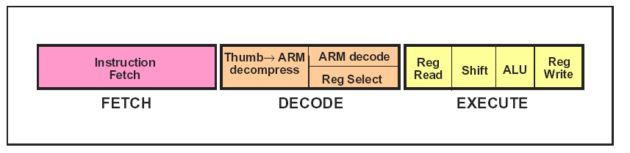

圖3-4 ARM之三階管線型每階段之工作示意圖

要增進CPU效能，主要有三種方法。首先是增快時脈速度。可以將管線型每個階段的邏輯設計，因此可以增加管線的階數。也可以純粹使用較小製程，縮小晶片面積，也可以加快時脈。第二是降低平均每指令所需時脈週期數（clock cycles per instruction，簡寫為CPI）。例如將指令中會佔用較多時間的部份設法縮短，並減少管線暫停動作。第三，范紐曼架構的記憶體只有一個讀寫埠，或稱為范紐曼瓶頸。使用哈佛架構將資料記憶體與程式記憶體分開，可以增加記憶體存取貧頻寬。ARM9則將管線由三階升為五階，時脈調高，並提供哈佛架構的記憶體存取介面，所以效能較ARM7提高。圖3-5則為ARM9TDMI之五階段管線型處理方式。基本上所作的動作是和ARM7TDMI相同。但是ARM9將三階提昇至五階，所以其時脈可以比ARM7高，效能也比ARM7高。
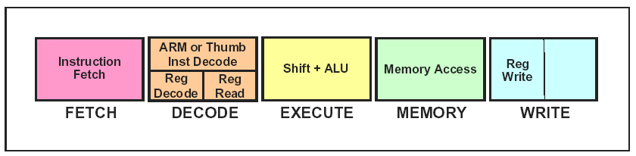
圖3-5 ARM之三階管線型每階段之工作示意圖

- ARM核心

ARM核心是為一個32位元RISC。主要包含一個算術邏輯運算單元（ALU），暫存器組，乘法暫存器，及多位元移位器等。如圖3-6所示。

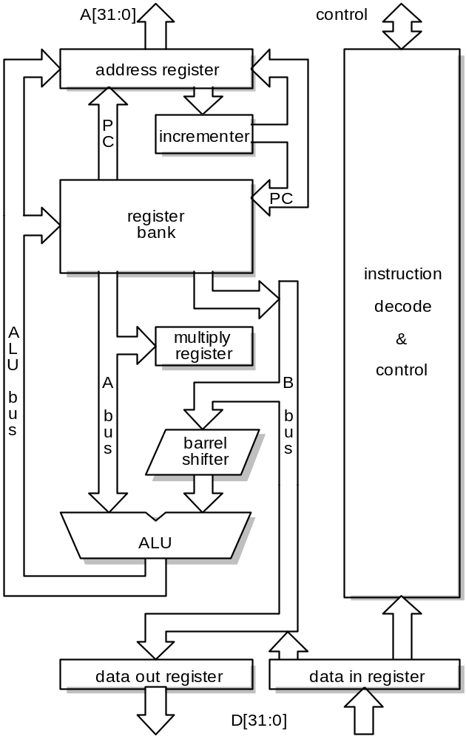

圖3-6 ARM CPU架構

ARM通常不使用邊緣驅動（edge-sensive）暫存器，主要是電位驅動（level-sensitive）。ARM使用由一個單一時鐘脈波源在內部產生的兩相（2-phase）時鐘脈波。兩相獨立，並且硬體設計配合使內部不會產生不必要的競逐（race）狀況。

ARM的另一個特色是內建線上模擬器（In-Circuit Emulator，簡寫為ICE）。
使用ARM核心的廠商可以自行配用週邊元件製造出IC。例如圖3-7是韓國三星公司（Samsung）所製造的S3C4510的方塊圖。圖中ARM核心以及ICE只是其中一小部份，其他週邊元件如 序列位元通訊元件（UART）、計時器（Timer）、直接計憶體存取元件（DMA）、網路控制元件（Ethernet Controller）及緩衝器（buffer），記憶體等也佔了不少晶片面積。

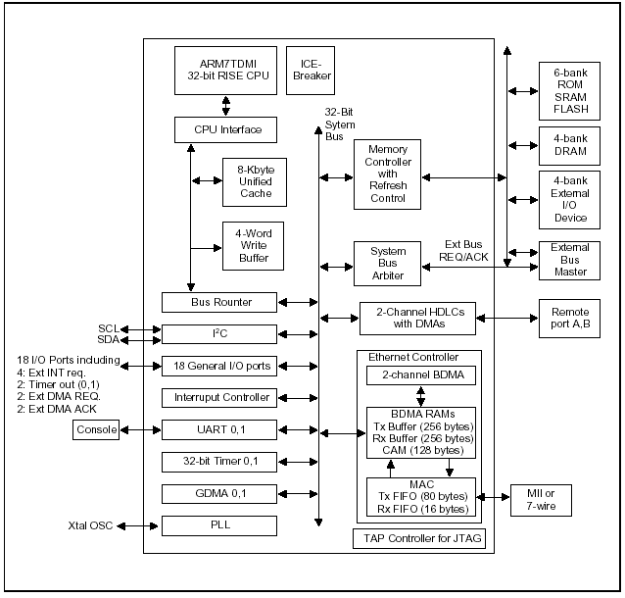
圖3-7 S3C4510 方塊圖

3.6 ARM 合作處理器界面

ARM提供多個合作處理器的擴充界面，同時也提供當合作處理器還未開發完成前，以透過未定義指令中斷，以軟體模擬合作處理器指令的模式。常見的記憶體管理元件，浮點運算器（floating point unit）都是合作處理器。

ARM最多可接到16個合作處理器。每個合作處理器可以自有（private）16個任意長度（合作處理器認為合理的長度）的暫存器。每個合作處理器也是載入-存取（load-store）的架構。由ARM核心控制資料的傳送（data flow），合作處理器則專注於特定的資料處理工作及相關記憶體存取。合作處理器的實現方式有二：一者是電路板層次，將合作處理器IC外加在ARM CPU IC之外，這種方式速度慢。第二種方式是將ARM核心和合作處理器整合在同一個晶片內，如此可以有較高的時脈速度，及較好的記憶體管理配合等優點。

ARM合作處理器的界面包含匯流排監視（bus watching），以及交握（handshaking）結果的動作。合作處理器和ARM接在同一條讀取指令的匯流排上。合作處理器將指令複製到其內部之管線。ARM核心和合作處理器則使用使用下列訊號完成交握動作協定。（1）CPJ*:ARM核心發送給所有合作處理器，表示這是一個合作處理器的指令（亦即ARM核心不認識此指令）; （2）CPA（copreocessor absent）: 合作處理器不存在；（3）CPB（coprocessor busy）:由合作處理器發給ARM核心，表示合作處理器為忙碌（busy）狀態。

經由交握動作協定，ARM核心可以決定對應的動作：
- ARM核心決定此指令該被執行，有合作處理器可以接受此指令，並且可以馬上執行。（此時CPJ*為低電位（low），CPA為低電位（low），CPB低電位（low））。
- ARM核心決定此指令該被執行，有合作處理器可以接受此指令，但此合作處理器目前忙碌，不能執行。（CPA為低電位，但CPB為為高電位）。此時是在忙碌等待（busy waiting），將指令執行延遲。一直等待到合作處理器可以執行。在等待中，若是有允許的中斷訊號產生，則ARM核心去處理中斷，等中斷服務程式結束後，再回復執行原合作處理器指令。
- ARM核心決定執行此指令（CPJ*為低電位（low）），但CPA為高電位（high）。此為未定義指令中斷（undefined instruction trap）。
- ARM核心決定不執行此指令（CPJ*為高電位（high）），ARM核心進入例外狀況（branch shadow或 fails condition code test）。

合作處理器指令分為資料處理指令，資料移動指令，及ARM核心和合作處理器互相使用暫存器互傳資料，共三類。

(1)合作處理器資料指令（Coprocessor Data Operations，簡寫為CDP）
這類指令主要用來通知一個合作處理器來執行它的動作。合作處理器不會傳回任何資料給ARM核心，ARM核心也不會等合作處理器的動作完成，ARM核心完成此指令候進行原有動作。

組合語言指令格式如下：

CDP{<cond>} <cp#>， <cop1>，crd，crn，crm {，<cop2>}

<cond>表示條件（前述ARM的指令都可以加上條件，當條件滿足時才執行此指令）。<cp#>表示合作處理器編號，<cop1>表示合作處理器的指令代碼，crd，crn，crm表示此指令需要用到的合作處理器的暫存器；{，<cop2>}則表示可以再加上第二的合作處理器的指令.

EXAMPLE 3-35: 合作處理器的CDP指令使用範例。例如

CDP p1，3，c0，c2，c4 ;要求合作處理器p1執行指令
;編碼為3的指令，並使用合作
;處理器p1之c0，c2，c4暫存器。
CDPEQ p2，8，c1，c2，c3，6;要求合作處理器p2執行指令
;編碼為8（type為6）的指令，
;使用合作處理器
;p2之c1，c2，c3暫存器。
(2)移動指令

此類指令將合作處理器的部份暫存器，對記憶體執行載入或儲存的動作。指令為LDC （LoaD Coprocessor）和STC（Store Coprocessor）。由ARM核心提供記憶體位址，由合作處理器提供或接受資料，並控制要傳送的資料數目。定址方式可以是預先索引（pre-indexing）與後索引定址（post indexing）。

組合語言格式如下：

LDC|STC{<cond>} <cp#>，crd，[rn，<offset>]

EXAMPLE 3- 36合作處理器之載入與儲存指令。

LDC p1， c0， [R1] ;將R1所指的記憶體內容載入
;合作處理器p1之暫存器c0。
LDC p1，c2，table ;由位址table載入資料到合作
;處理器p1之暫存器c2。
STCEQL p2， c1， [R2]，#4;當相等時將R2所指的記憶體
;內容載入合作處理器p2之暫存
;器c1.R2 := R2 + 4
;L表示會有長動作（long
;transfer）.有可能儲存多筆資料

(3)理器和ARM核心間透過暫存器互傳資料

此類指令將合作處理器的部份暫存器，和ARM核心間執行移動資料的動作。指令為MCR，與MCR。

EXAMPLE 3- 37

MRC p2，5，R3，c5，c6;要求p2執行編碼為5的指
;令，使用c5，c6。並將結果傳回ARM
;核心之R3暫存器。
MCR p6，0，R4，c5，c6;要求合作處理器p2執行編碼為5的
;指令，使用ARM核心R4暫存器，將
;結果置於c6。
MRCEQ p3，3，R4，c1，c2，2;
;條件（EQ）滿足時要求合作處理器p3
;執行指令編碼9（type 3），使用c1，
;c2，並將結果寫到ARM核心之R4暫存
;器。

3.7 小結

本章中對ARM的基本架構的特點作一扼要的說明，並對ARM核心的架構，ARM
的組合語言，以及ARM在架構上特別支援高階程式語言與作業系統等部份，並涉及合作處理器的介面，以及ARM核心和合作處理器之間的溝通指令，作重點式的說明。慮及嵌入式系統使用上，除放在ROM中的開機相關之基本輸出入系統與作業系統載入程式，或是作業系統啟動部份外，大多以C語言撰寫程式，因此本章目的在於能讓讀者能很快了解並能閱讀ARM的組合語言程式，若有不足之處讀者可自ARM公司網頁（www.arm.com）下載相關資料。
本 章 習 題
1.從嵌入式系統的需求選擇CPU，通常需要考慮下列幾點:
﹙1﹚執行效率是否合於需求？
﹙2﹚同一處理器核心﹙core﹚是否可適用於不同應用需求的型號？有多種不同組合的選擇？
﹙3﹚記憶體存取方式是范-紐曼架構﹙von-Newman﹚或是哈佛﹙Harvard﹚架構？
﹙4﹚是否有較快的執行環境轉換機制﹙context switch﹚？
﹙5﹚是否支援多指令平行執行﹙Instruction-level parallelism﹚或是特長指令﹙Very Long Instruction Word， 縮寫為VLIW﹚。
﹙6﹚是否支援特殊的計算模式？﹙例如是否支援飽合算術﹙saturating arithemetic﹚，或是加解密演算法需要的運算？﹚
﹙7﹚是否有特別為某領域應用的特殊設計？ ﹙例如有沒有數位訊號處理﹙Digital Signal Processing， 簡寫為DSP﹚指令？ ﹚
﹙8﹚是不是有不需要的硬體單元或是太複雜的架構？﹙例如是否需要記億體保護機制？硬體的管線設計是否太複雜？﹚
﹙9﹚是不是夠省電？是不是能達到耗電量的要求？
﹙10﹚是不是有第二家以上的供應商？成本是否合於要求？
﹙11﹚前面這些特性，業者或是開放源軟體﹙open source﹚能提供的編譯程式都能夠知道，並且為此處理器做最佳化處理，使其能發揮的淋漓盡致嗎？ 是否容易開發程式？
﹙12﹚工程師是否熟悉選定的晶片？工程師若不熟悉晶片與開發系統，需要多少時間才能熟練？

請選擇一可能之嵌入式系統，並就ARM之晶片，回答上述問題，並選擇一適合之晶片。

2.請選擇一個可以取得原始程式碼，又可在ARM晶片上可執行的作業系統。
（1）找出其開機程式，追蹤其組合語言部份。
（2）追蹤此作業系統如何使用ARM指令來作更換執行程式（context switch）的動作。
﹙3﹚追蹤此作業系統如何使用ARM指令來作旗標(semaphore)動作。
﹙4﹚追蹤此作業系統如何使用FIQ，與IRQ。並舉一組合語言之中斷服務程式加以說明。
﹙5﹚請說明，假設有一IRQ模式之中斷服務程式，若要改成FIQ模式，要如何修改？改成FIQ模式後，會比原來IRQ模式時，執行速度增快多少？

3.請用組合語言試寫出10 x 10的矩陣乘法。
﹙1﹚只使用MUL指令。
﹙2﹚使用MLA指令。
﹙3﹚比較兩者執行之時間差。

4.請用ARM組合語言寫出線性搜尋法。
﹙1﹚完全不使用ARM可在指令中加入條件的組合語言指令。
﹙2﹚儘量使用ARM可在指令中加入條件的組合語言指令。
﹙3﹚比較兩者執行之時間差。

5.﹙1﹚請說明何謂”飽合算術運算”(saturation arithemetic)？
﹙2﹚ARM晶片是否全部支援飽合算術運算？
﹙3﹚請舉一組合語言程式範例說明ARM晶片如何使用飽合算術運算指令？

參考文獻

- Steve Furber, ARM System-on-chip Architecture, 2nd edition, Addison-Wesley, 2000, ISBN 0-201-67519-6.

